太平睿庆混合型证券投资基金(A类份额)
基金产品资料概要更新
编制日期：2023年4月19日
送出日期：2023年4月20日
本概要提供本基金的重要信息，是招募说明书的一部分。
作出投资决定前，请阅读完整的招募说明书等销售文件。
- 产品概况
基金简称 | 太平睿庆混合 | 基金代码 | 014053
下属基金简称 | 太平睿庆混合A | 下属基金交易代码 | 014053
基金管理人 | 太平基金管理有限公司 | 基金托管人 | 中国光大银行股份有限公司
基金合同生效日 | 2021年12月21日 | 上市交易所及上市日期 | -
基金类型 | 混合型 | 交易币种 | 人民币
运作方式 | 普通开放式 | 开放频率 | 每个开放日
基金经理 | 陈晓 | 开始担任本基金基金经理的日期 | 2021年12月21日
基金经理 | 陈晓 | 证券从业日期 | 2010年07月01日
基金经理 | 甘源 | 开始担任本基金基金经理的日期 | 2021年12月21日
基金经理 | 甘源 | 证券从业日期 | 2015年07月06日
其他 | 《基金合同》生效后，连续20个工作日出现基金份额持有人数量不满200人或者基金资产净值低于5000万元情形的，基金管理人应当在定期报告中予以披露；连续60个工作日出现前述情形的，基金管理人应当在10个工作日内向中国证监会报告并提出解决方案，包括持续运作、转换运作方式、与其他基金合并或者终止基金合同等。若转换运作方式、与其他基金合并或者终止基金合同等的，应在6个月内召集基金份额持有人大会进行表决。法律法规或中国证监会另有规定时，从其规定。
- 基金投资与净值表现
  - 投资目标与投资策略
投资目标 | 追求在严格控制风险的前提下，通过资产配置和灵活运用多种投资策略，争取高于业绩收益比较基准的投资收益。
投资范围 | 本基金的投资范围包括国内依法发行上市的股票（包括创业板以及其他经中国证监会核准或注册上市的股票）、港股通标的股票、衍生工具（股指期货、国债期货、股票期权等）、债券（包括国债、央行票据、地方政府债、金融债、企业债、公司债、公开发行的次级债、中期票据、短期融资券、超短期融资券、可转换债券（含可分离交易可转债）、可交换债券等）、资产支持证券、债券回购、银行存款、同业存单等及法律法规或中国证监会允许基金投资的其他金融工具。  如法律法规或监管机构以后允许基金投资其他品种，基金管理人在履行适当程序后，可以将其纳入投资范围。  基金的投资组合比例为：股票投资占基金资产的比例为0%-40%；港股通标的股票的投资比例不超过基金股票资产的50%；每个交易日日终在扣除国债期货、股指期货和股票期权合约需缴纳的交易保证金后，保持不低于基金资产净值5％的现金或者到期日在一年以内的政府债券，其中，现金不包括结算备付金、存出保证金、应收申购款等。  如果法律法规或监管机构对该比例要求有变更的，基金管理人在履行适当程序后，本基金的投资比例相应调整。
主要投资策略 | 1、资产配置策略：本基金采取主动投资管理的投资模式。在深入研究国内外的宏观经济走势，跟踪资产市场环境变化，通过“自上而下”的资产配置及动态调整策略，将基金资产在各类型证券上进行灵活配置。  2、债券投资策略：本管理人将在深入研究国内外的宏观经济走势、货币政策变化趋势、市场资金供求状况的基础上，分析和判断利率走势与收益率曲线变化趋势，并综合考虑各类投资品种的收益性、流动性和风险特征，对资产组合进行积极管理。具体债券策略有：利率策略、期限配置策略、信用债投资策略、可转换债券及可交换债券投资策略  3、股票投资策略：本基金采用自上而下与自下而上相结合的投资思路，精选优质价值型股票进行重点投资。具体股票策略有：行业配置策略、个股精选策略、港股通标的股票投资策略  4、股指期货投资策略：本基金将根据对现货和期货市场的分析，发挥股指期货杠杆效应和流动性好的特点，采用股指期货在短期内取代部分现货，获取市场敞口，投资策略包括多头套期保值和空头套期保值。  5、国债期货投资策略：本基金以提高对利率风险管理能力，在风险可控的前提下，本着谨慎原则参与国债期货投资。  6、股票期权投资策略：股票期权为本基金辅助投资工具。本基金将按照风险管理的原则，以套期保值为目的参与股票期权投资。  7、资产支持证券投资策略：本基金在严格控制信用风险暴露程度的前提下，通过信用研究和流动性管理，选择风险调整后收益较高的品种进行投资。  8、同业存单投资策略：本基金投资于同业存单的比例不得超过基金资产的20%。
业绩比较基准 | 中债综合指数收益率×80%＋沪深300指数收益率×15%+中证港股通综合指数(人民币)收益率×5%
风险收益特征 | 本基金为混合型基金，预期收益和风险水平低于股票型基金，高于债券型基金与货币市场基金。本基金可能投资港股通标的股票，需承担港股通机制下因投资环境、投资标的、市场制度以及交易规则等差异带来的特有风险。
  - 投资组合资产配置图表/区域配置图表
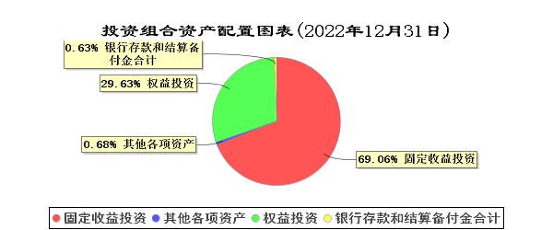
  - 自基金合同生效以来/最近十年（孰短）基金每年的净值增长率及与同期业绩比较基准的比较图
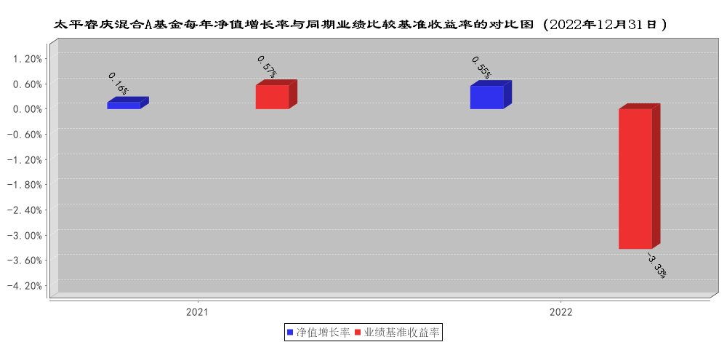
注：业绩表现截止日期2022年12月31日。合同生效当年按实际存续期计算，不按整个自然年度进行折算。基金过往业绩不代表未来表现。
- 投资本基金涉及的费用
  - 基金销售相关费用
以下费用在认购/申购/赎回基金过程中收取：
费用类型 | 份额（S）或金额（M）  /持有期限（N） | 收费方式/费率
申购费  （前收费） | M<50万元 | 1.00%
申购费  （前收费） | 50万元≤M＜200万元 | 0.80%
申购费  （前收费） | 200万元≤M＜500万元 | 0.40%
申购费  （前收费） | M≥500万元 | 1000元/笔
赎回费 | N＜7天 | 1.50%
赎回费 | 7天≤N＜30天 | 0.75%
赎回费 | 30天≤N＜180天 | 0.50%
赎回费 | N≥180天 | 0
  - 基金运作相关费用
以下费用将从基金资产中扣除：
费用类别 | 收费方式/年费率
管理费 | 0.60%
托管费 | 0.20%
其他费用 | 《基金合同》生效后与基金相关的信息披露费用；《基金合同》生效后与基金相关的会计师费、律师费、仲裁费和诉讼费；基金份额持有人大会费用；证券、期货账户的开户费、银行账户维护费用；基金的证券、期货交易或结算费用；基金的银行汇划费用；因投资港股通标的股票而产生各项费用；按照国家有关规定和《基金合同》约定，可以在基金财产中列支的其他费用。
注:本基金交易证券、基金等产生的费用和税负，按实际发生额从基金资产中扣除。
- 风险揭示与重要提示
  - 风险揭示
本基金不提供任何保证。投资者可能损失投资本金。
投资有风险，投资者购买基金时应认真阅读本基金的《招募说明书》等销售文件。
投资者投资于本基金，将承受各种风险，因此在作出投资于本基金的决定之前，应慎重考虑市场风险、信用风险、流动性风险、管理风险、操作风险、合规性风险及其他风险等。
本基金的特定性风险包括：
（1）本基金为混合型基金，股票投资占基金资产的比例为0%-40%。因此本基金需承担股票市场的下跌风险；同时由于本基金持有一定比例的债券，故而也需承担债券价格变动导致的风险。
（2）本基金投资范围包括资产支持证券，本基金所投资的资产支持证券之债务人出现违约，或在交易过程中发生交收违约，或由于资产支持证券信用质量降低导致证券价格下降，可能造成基金财产损失。此外，受资产支持证券市场规模及交易活跃程度的影响，资产支持证券可能无法在同一价格水平上进行较大数量的买入或卖出，存在一定的流动性风险，从而对基金收益造成影响。
（3）本基金投资范围包括股指期货、国债期货、股票期权等金融衍生品，可能给本基金带来额外风险。投资股指期货、国债期货的风险包括但不限于杠杆风险、保证金风险、期货价格与基金投资品种价格的相关度降低带来的风险等；投资股票期权的风险包括但不限于市场风险、流动性风险、交易对手信用风险、操作风险、保证金风险等；由此可能增加本基金净值的波动性。
（4）港股通标的股票的投资风险
本基金可投资于港股通标的股票，会面临港股通机制下因投资环境、投资标的、市场制度以及交易规则等差异带来的特有风险。包括但不限于以下风险：
1）港股市场股价波动较大的风险
港股市场实行T+0回转交易，且对个股不设涨跌幅限制，因此每日涨跌幅空间相对较大，港股股价可能表现出比A股更为剧烈的股价波动，使基金面临较大的投资风险。
2）汇率风险
汇率波动可能对基金的投资收益造成损失。本基金以人民币销售与结算，港币相对于人民币的汇率变化将会影响本基金港股投资部分的资产价值，从而导致基金资产面临潜在风险；人民币对港币的汇率的波动也可能加大基金净值的波动，从而对基金业绩产生影响。
此外，本基金投资港股通投资标的股票时，在交易时间内提交订单依据的港币买入参考汇率和卖出参考汇率，并不等于最终结算汇率。港股通交易日日终，中国证券登记结算有限责任公司进行净额换汇，将换汇成本按成交金额分摊至每笔交易，确定交易实际适用的结算汇率，也使本基金投资面临汇率风险。
3）港股通机制下交易日不连贯可能带来的风险
主要指在内地开市香港休市的情形下，港股通不能正常交易，港股不能及时卖出，可能带来一定的流动性风险。具体而言，由于只有沪港或深港两地均为交易日且能够满足结算安排的交易日才为港股通交易日，港股通交易日和交易时间由联交所证券交易服务公司在其指定网站公布，因此可能存在以下因港股通机制下交易日不连贯带来的风险：
a. 香港出现台风、黑色暴雨或者联交所规定的其他情形时，联交所将可能停市，投资者将面临在停市期间无法进行港股通交易的风险；
b. 出现上交所或深交所证券交易服务公司认定的交易异常情况时，上交所或深交所证券交易服务公司将可能暂停提供部分或者全部港股通服务，投资者将面临在暂停服务期间无法进行港股通交易的风险；
c. 投资者因港股通股票权益分派、转换、上市公司被收购等情形或者异常情况，所取得的港股通股票以外的联交所上市证券，只能通过港股通卖出，但不得买入，上交所或深交所另有规定的除外；
d. 投资者因港股通股票权益分派或者转换等情形取得的联交所上市股票的认购权利在联交所上市的，可以通过港股通卖出，但不得行权；因港股通股票权益分派、转换或者上市公司被收购等所取得的非联交所上市证券，可以享有相关权益，但不得通过港股通买入或卖出。
4）港股因额度限制交易失败风险
港股通业务存在每日额度限制。在香港联交所开市前阶段，当日额度使用完毕的，新增的买单申报将面临失败的风险；在联交所持续交易时段或者收市竞价交易时段，当日额度使用完毕的，当日本基金将面临不能通过港股通进行买入交易的风险。
5）境外市场的其他相关风险。
本基金将通过港股通机制投资于香港市场，该机制在市场进入、投资额度、可投资对象、税务政策等方面都有一定的限制，而且此类限制可能会不断调整，这些限制因素的变化可能对本基金进入或退出当地市场造成障碍，从而对投资收益以及正常的申购赎回产生直接或间接的影响。
  - 重要提示
中国证监会对本基金募集的注册，并不表明其对本基金的价值和收益作出实质性判断或保证，也不表明投资于本基金没有风险。
基金管理人依照恪尽职守、诚实信用、谨慎勤勉的原则管理和运用基金财产，但不保证基金一定盈利，也不保证最低收益。
基金投资者自依基金合同取得基金份额，即成为基金份额持有人和基金合同的当事人。
- 其他资料查询方式
以下资料详见基金管理人网站[网址www.taipingfund.com.cn][客服电话021-61560999、4000288699]
1.基金合同、托管协议、招募说明书
2.定期报告，包括基金季度报告、中期报告和年度报告
3.基金份额净值
4.基金销售机构及联系方式
5.其他重要资料

